**一、面试分数线及进入面试人员名单**

| **职位名称及代码** | **面试**  **分数线** | **姓名** | **准考证号** | **面试**  **时间** | **备注** |
| --- | --- | --- | --- | --- | --- |
| 哈尔滨出入境检验检疫局植物检疫监管科员(0601001001) | 143.7 | 张海鹏 | 654223062930 | 2月25日 |  |
| 路歌 | 654241200117 |  |
| 李培宁 | 654244343308 |  |
| 哈尔滨出入境检验检疫局财务核算科员（0601001002） | 103.5 | 王菲 | 654223062916 | 2月25日 |  |
| 周雪妍 | 654223113719 |  |
| 付蕊 | 654223181627 |  |
| 哈尔滨出入境检验检疫局工业产品检验科员（0601001003） | 137.7 | 吕璎霖 | 654221370806 | 2月25日 |  |
| 刘博 | 654223085210 |  |
| 李承龙 | 654223116525 |  |
| 黑龙江出入境检验检疫局哈尔滨机场办事植物检疫监管科员（0701000001） | 131.1 | 候春雨 | 654211891307 | 2月25日 |  |
| 侯思雨 | 654221311022 |  |
| 高兴君 | 654223052628 |  |
| 黑龙江出入境检验检疫局哈尔滨机场办事卫生检疫监管科员（0701000002） | 119.3 | 杨芳 | 654223122210 | 2月25日 |  |
| 黑龙江出入境检验检疫局哈尔滨机场办事食品验检监管科员（0701000003） | 136.0 | 董亚琪 | 654212241615 | 2月25日 |  |
| 徐天 | 654221851808 |  |
| 樊雪莹 | 654223163725 |  |
| 绥芬河出入境检验检疫局动植物检疫监管科员（0701002001） | 104.9 | 杨百慧 | 654223070212 | 2月25日 |  |
| 绥芬河出入境检验检疫局检务综合科员（0701002002） | 132.8 | 黎明昱 | 654223120410 | 2月25日 |  |
| 张文婷 | 654223164613 |  |
| 李琦 | 654223204629 |  |
| 绥芬河出入境检验检疫局食品检疫监管科员（0701002004） | 121.2 | 周广博 | 654223183725 | 2月25日 |  |
| 聂庆雯 | 654223203803 |  |
| 王吉 | 654239222306 |  |
| 黑河出入境检验检疫局动物检疫监管科员（0701003001） | 130.2 | 贾婧彤 | 654223051316 | 2月25日 |  |
| 潘洪 | 654223120618 |  |
| 胡春燕 | 654223131409 |  |
| 黑河出入境检验检疫局财务科科员（0701003002） | 136.6 | 吕红鸿 | 654223080823 | 2月25日 |  |
| 董莹莹 | 654223085016 |  |
| 张怡晨 | 654223193410 |  |
| 黑河出入境检验检疫局油气检验监管科员（0701003003） | 126.0 | 肖红 | 654223064813 | 2月25日 |  |
| 张慧妍 | 654223099316 |  |
| 常盛 | 654223120312 |  |
| 牡丹江出入境检验检疫局植物检疫监管科员（0701004001） | 119.8 | 王璐 | 654223098609 | 2月25日 |  |
| 宋祥美 | 654223113726 |  |
| 朱银杰 | 654223175028 |  |
| 虎林出入境检验检疫局卫生检疫监管科员（0701005001） | 106.6 | 许桐桐 | 654223114319 | 2月25日 |  |
| 金桐印 | 654237790409 |  |
| 王建羽 | 654253722911 |  |
| 抚远出入境检验检疫局动植物检疫监管科员（0701006001） | 128.5 | 丛超庸 | 654223062306 | 2月25日 |  |
| 王婷 | 654223154827 |  |
| 牛磊 | 654223172923 |  |
| 抚远出入境检验检疫局会计岗位科员（0701006002） | 112.2 | 王玉波 | 654223093812 | 2月25日 |  |
| 麦姗 | 654223111402 |  |
| 王亚南 | 654223153414 |  |
| 伊春出入境检验检疫局植物检疫监管科员（0701007001） | 119.9 | 李琳 | 654223055301 | 2月25日 |  |
| 万馥源 | 654223097214 |  |
| 杜国娟 | 654223207406 |  |
| 黑龙江出入境检验检疫局逊克办事处卫生检疫监管科员（0701008001） | 128.3 | 张鹏宇 | 654221350820 | 2月25日 |  |
| 韩光明 | 654223122717 |  |
| 郭颖慧 | 654223205826 |  |
| 黑龙江出入境检验检疫局嘉荫办事处财务岗位科员（0701009001） | 111.3 | 李想 | 654223113030 | 2月25日 |  |
| 孟奇睿 | 654223163029 |  |
| 姜皓 | 654223184524 |  |
| 黑龙江出入境检验检疫局漠河办事处财务管理科员（0701010001） | 110.2 | 杨依群 | 654223091716 | 2月25日 |  |
| 王京 | 654223173607 |  |
| 张璐 | 654223204409 |  |
| 黑龙江出入境检验检疫局漠河办事处口岸查验科员（0701010002） | 100.1 | 刘蕾 | 654223141520 | 2月25日 |  |
| 王凯平 | 654223205113 |  |
| 王思哲 | 659222139225 | 调剂 |

附件1

[**放弃面试资格声明**](http://bm.scs.gov.cn/2015/UserControl/Department/html/附件二：全国人大机关放弃声明.doc)

黑龙江出入境检验检疫局：

本人，身份证：，报考××职位（职位代码××），已进入该职位面试名单。现因个人原因，自愿放弃参加面试，特此声明。

联系电话：

签名（考生本人手写）：

日期：

身份证复印件粘贴处

请于2016年2月13日前先传真至0451-82337551或发送扫描件至hciqrs@163.com，并将原件邮寄至哈尔滨市南岗区赣水路9号黑龙江出入境检验检疫局人事处收，邮编：150090。

附件2

**黑龙江出入境检验检疫局**

**所在地具体位置和乘车路线**

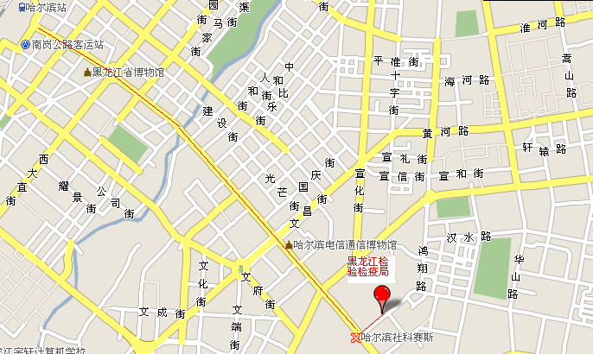

黑龙江出入境检验检疫局（红色标记处）

地址：哈尔滨市南岗区赣水路9号

乘车路线：哈尔滨火车站乘21路、103路、108路公交车至省政府站下车；哈尔滨太平国际机场乘民航班车1号线至民航大厦站下车。

附件3

**同意报考证明**

×××同志，性别××，民族××，政治面貌××，身份证号码为：××××，现为××××（填写单位详细名称及职务）。

我单位同意×××同志报考××单位××职位，如果该同志被贵单位录用，我们将配合办理其工作调动手续。

人事部门负责人（签字）：

办公电话：

办公地址：

盖章（人事部门公章）

2017年月日

附件4

**待业证明**

黑龙江出入境检验检疫局：

×××同志，性别××，身份证号码为：××××，其户籍在××××，现系待业人员。

特此证明。

盖章

2017年月日

注：该证明由户籍所在地居委会、社区、街道、乡镇或相关劳动社会保障机构开具。